这里推荐使用雨云服务器，线路对国内优化非常出色，性价比很高：

专属通道：打开官网
https://www.rainyun.com/sanchong_

注册时记得确认优惠码为 sanchong_，系统会自动发放专属的优惠券。通过这个链接注册上车的小伙伴，可以无门槛加入我们的核心交流群（QQ群：391084070），群里会分享上游优质节点和最新的配置规则。

1. 配置选型与下单
地域选择：中国香港机房。

线路推荐：选择“极速三网优化”，兼顾移动、联通、电信的低延迟。

硬件配置：选择流量不限型、2核 CPU、4GB 内存。优惠后，首月仅需 25~30 元。
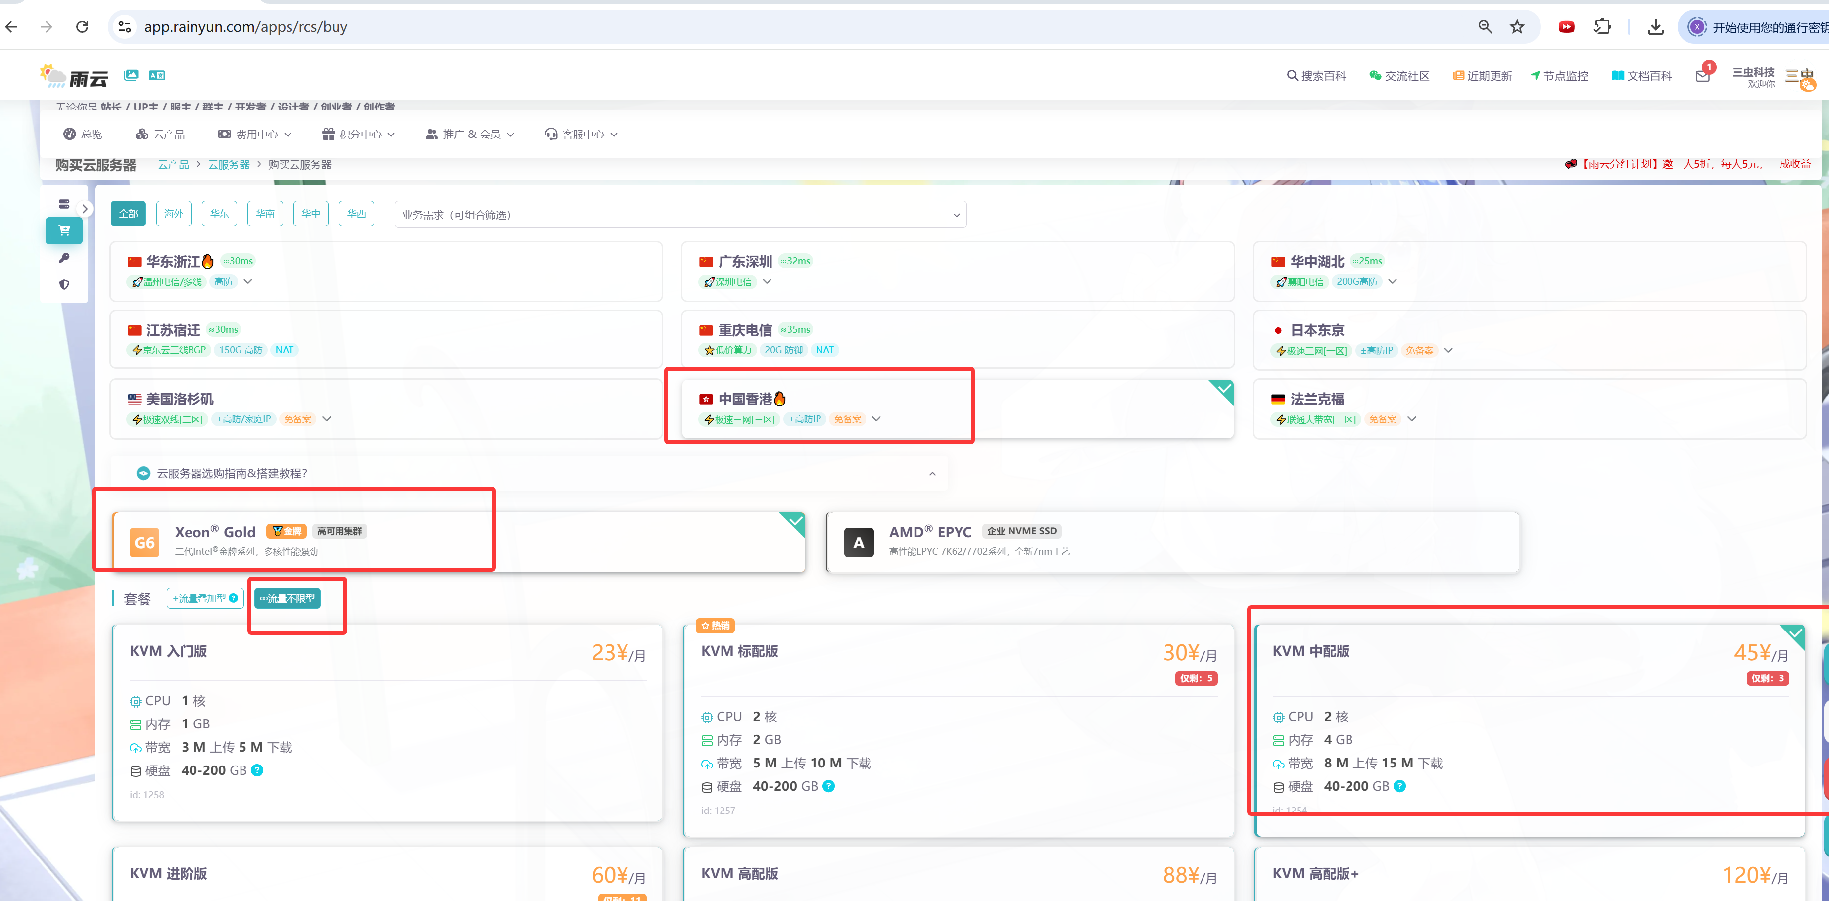

容量评估：这个配置足以轻松支撑 30~50 个高频实时并发。考虑到大家写代码或聊天不是每秒都在发请求，实际上承载几百个日常活跃用户完全不在话下。

选好后点击立即购买。几分钟内服务器就会自动部署完毕。

创建好之后， 会有一个 宝塔面板 ， 点击 进入宝塔面板， 输入 用户名 、密码 ，点击登录 。
我们 点击 Docker ， 立即安装 Docker ，选中 默认，点击 确定按钮， 这里需要等待一会儿 ，提示安装成功后，可以刷新页面看下Docker 状态 ， 如果正常了，
我们打开 终端页面 ，然后打开 github sub2api 地址 https://github.com/Wei-Shaw/sub2api ， 你可以直接打开这个 地址 ，也可以打开 github 搜索 sub2api

在终端里执行下面 命令安装 ：
# Create deployment directory
mkdir -p sub2api-deploy && cd sub2api-deploy

# Download and run deployment preparation script
curl -sSL https://raw.githubusercontent.com/Wei-Shaw/sub2api/main/deploy/docker-deploy.sh | bash

# Start services
docker compose up -d

# View logs
docker compose logs -f sub2api

